Использование почтового сервера ФИЦ КНЦ СО РАН
- Авторизация
Для использования ресурса mail.krasn.ru необходимо пройти авторизацию, заполнив поля 1,2,3, представленные на рисунке:
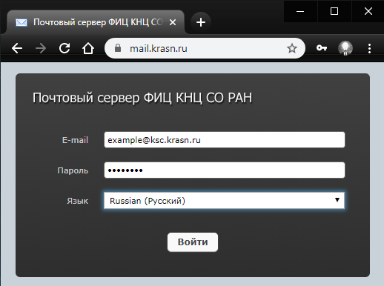
3

1
2
3

2
2
3

1

1
2
3

Поле 1. Ваш адрес корпоративной электронной почты.
Поле 2. Пароль корпоративной электронной почты.
Поле 3. Предпочитаемый язык интерфейса.
После заполнения нажмите кнопку «Войти».
- Создание и отправка письма
Для создания нового электронного письма воспользуйтесь кнопкой «Написать», расположенной в верхнем левом углу интерфейса.
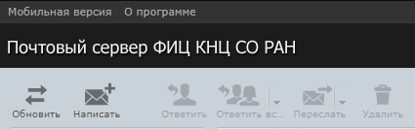
Данное действие перенаправит вас в интерфейс редактирования сообщения, в котором необходимо заполнить следующие поля: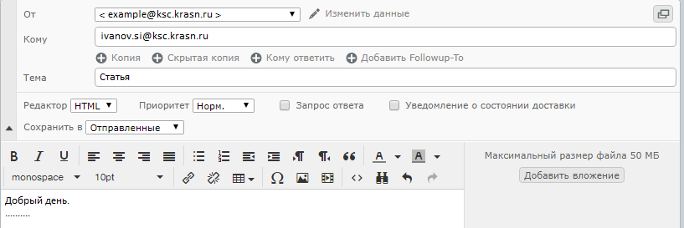
3

1
2
3

2

1
2
3

1

1
2
3

Поле 1. Адрес получателя вашего сообщения.
Поле 2. Тема сообщения.
Поле 3. Текст Сообщения.
С помощью кнопки «Добавить вложение» можно прикрепить файлы, необходимые для пересылки. Внимание: каждый передаваемый файл не может превышать размер 50 мегабайт, а всё письмо в целом – 100 мегабайт.
После заполнения всех необходимых полей воспользуйтесь одной из кнопок, расположенных в верхней левой части интерфейса:
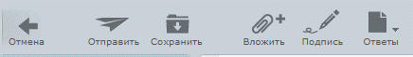
Кнопка «Отмена» сбросит все заполненные поля и перенаправит вас на предыдущую страницу интерфейса.
Кнопка «Отправить» передаст ваше сообщения указанному адресату.
Кнопка «Сохранить» созданное вами письмо будет сохранено в папке «Черновики» с возможностью последующей отправки.
Кнопка «Вложить» дублирует функционал описанной ранее кнопки «Добавить вложение».
- Ответ и пересылка сообщений
В основной части интерфейса при помощи курсора мыши выберите из списка 1 необходимое сообщение. Далее выберите одно из действий, доступных в верхней левой панели интерфейса:
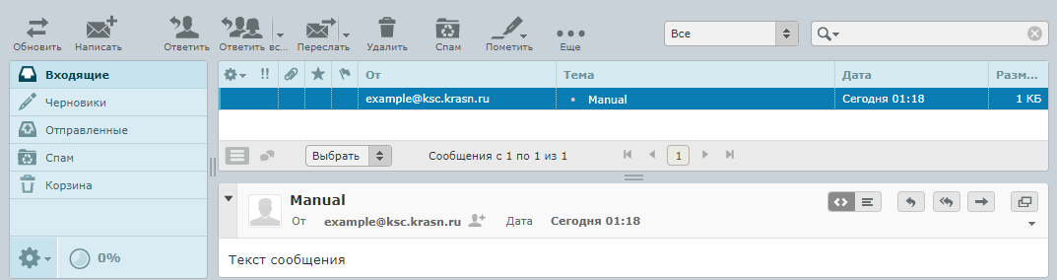
1

1
2
3

- «Ответить»: для ответа отправителю на данное сообщение.
- «Ответить всем»: ответ будет доставлен отправителю письма и всем получателям (1му и более), указанным в данном письме.
- «Переслать»: для пересылки данного сообщения другому адресату.
Данные пункты перенаправят вас в интерфейс редактирования сообщения, описанный в части 2. «Создание и отправка письма».

